今日动态
2023.11.22 周三 晴天
记录人：姜娜
※一日活动篇
◎今日来园人数：13人，10人缺勤。
◎早点：牛奶、趣多多、闲趣饼干。
◎午餐：意大利面、茶树菇山药老鸭汤。
◎水果：冬枣、爱媛手剥橙。
◎午点：八宝粥。
姓名 | 打招呼 | 自主放物品 | 午饭情况 | 午睡情况 | 午点情况 | 大便情况
高昀棋 | 请假 | 请假 | 请假 | 请假 | 请假
陈琬儿 | ☆ | ☆ | ☆ | ☆ | ☆
秦初曈 | 提醒下打招呼 | ☆ | ☆ | ☆ | ☆
曹钰欣 | 请假 | 请假 | 请假 | 请假 | 请假
余思纯 | ☆ | ☆ | ☆ | ☆ | ☆
张榕汐 | 请假 | 请假 | 请假 | 请假 | 请假
陆亦萱 | ☆ | ☆ | ☆ | ☆ | ☆
陈欣尹 | 请假 | 请假 | 请假 | 请假 | 请假
陈诗羽 | ☆ | ☆ | ☆ | ☆ | ☆
张子瑶 | ☆ | ☆ | ☆ | ☆ | ☆
陈佳奕 | ☆ | ☆ | ☆ | ☆ | ☆
蒋芊冉 | ☆ | ☆ | ☆ | ☆ | ☆
朱舒窈 | 请假 | 请假 | 请假 | 请假 | 请假
陈舒然 | 请假 | 请假 | 请假 | 请假 | 请假
秦昊吕 | 提醒下打招呼 | ☆ | ☆ | ☆ | ☆
刘一航 | ☆ | ☆ | ☆ | ☆ | ☆
万靖炘 | 提醒下打招呼 | ☆ | ☆ | ☆ | ☆
巢惟燚 | 请假 | 请假 | 请假 | 请假 | 请假
陆奕果 | 提醒下打招呼 | ☆ | ☆ | ☆ | ☆
沈梓诺 | 请假 | 请假 | 请假 | 请假 | 请假
陈杭昱 | 请假 | 请假 | 请假 | 请假 | 请假
蒋一帆 | ☆ | ☆ | ☆ | ☆ | ☆
陈宥和 | 请假 | 请假 | 请假 | 请假 | 请假
打招呼：能主动和老师打招呼☆
自主放物品：能够将水杯放在水杯架上，把物品摆放在抽屉里☆
午饭情况：能够独立把饭菜吃完☆
午睡情况：能够在1点前入睡☆
午点情况：能够独立把午点吃完☆

※区域游戏篇
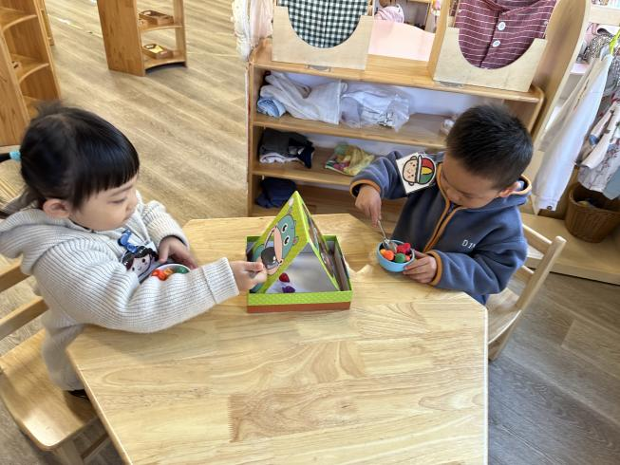 | 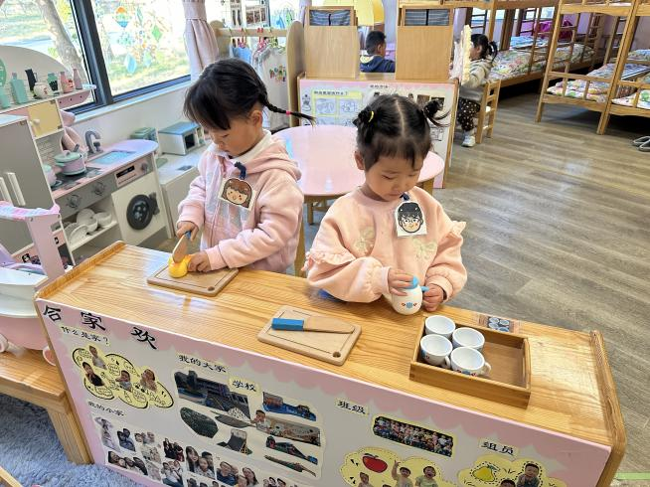
角色区  张子瑶和秦昊吕在玩给小动物喂水果的游戏。两人各拿一个碗，一把勺子，用勺子将碗里的水果挖起来，喂到小动物的嘴巴里。 | 角色区  安安和芊芊在小厨房，安安拿起面包，放在刀砧板上切一切，芊芊拿起泡茶壶，准备泡茶给客人喝。

※集体活动篇
语言:方脸盘和圆脸蛋
歌曲《苹果》是四四拍的歌曲。曲调流畅、旋律简单、规整，情绪欢快，歌曲内容主要引导孩子喜欢吃苹果，身体才会更健康。本次活动我们将创设“秋天大丰收，帮猪妈妈摘苹果”的情境，让幼儿在情境中学唱歌曲。
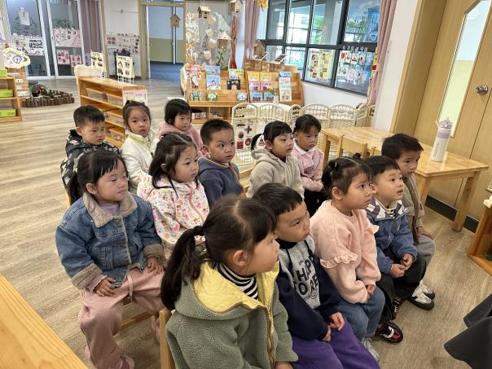 | 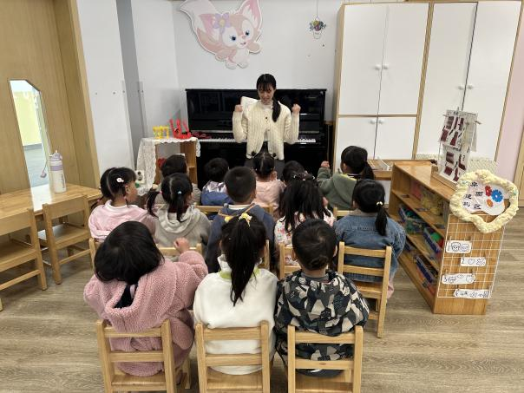

※户外活动篇
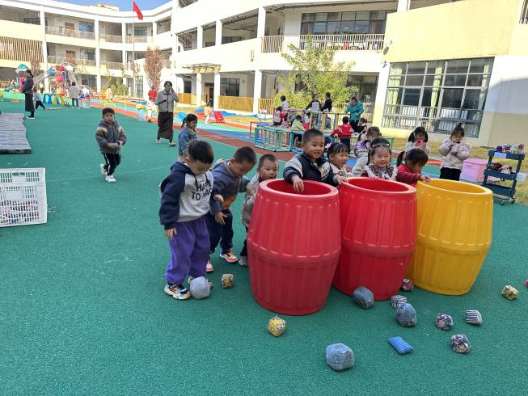 | 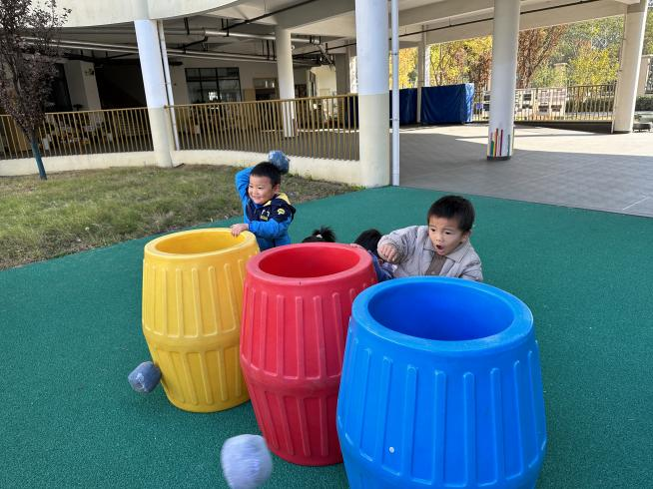

※温馨提示
冬季是呼吸道疾病的多发季节，为了预防冬季易流行的幼儿呼吸道传染病，我们特别提醒各位家长朋友注意以下几点：
1.避免幼儿着凉：冬日寒潮多，气温变化大，幼儿易着凉、感冒，因此冬季要给幼儿保暖，避免着凉。
2.保护幼儿皮肤：冬季寒冷干燥，幼儿皮肤中水份散失多，皮脂腺分泌少，皮肤易干裂发痒，让幼儿多吃蔬菜、水果、多喝开水，并常用热水洗手、脚、脸，涂抹护肤霜。

